Технологическая карта методической разработки интегрированного
лабораторно-практического занятия (ЛПЗ-далее)

Тема: Desmos ergos.
Вид занятия: Интегрированное практическое.
Время занятия:180 минут.
Место проведения занятия: ГАПОУ ТО «Тобольский медицинский колледж им. В. Солдатова», кабинет № 213.
Цель занятия: Способствовать формированию теоретических знаний по истории возникновения, о физических явлениях повязок и практических умений при выполнении техники наложения мягких повязок.
Задачи:
Обучающие:
- изучить историю возникновения мягких и твердых повязок.
- изучить понятия о твердых и мягких повязках.
- изучить физические явления мягких и твердых повязок.
- изучить правила наложения мягких повязок.
- изучить технику приготовления гипсового бинта в ЛПУ в гипсовом кабинете.
- научить оказанию первой помощи при ранениях с применением мягкой повязки.
- научить технике наложения некоторых мягких повязок по алгоритму.
Развивающие:
А) Для этого необходимо:
- развивать логическое мышление и наблюдательность;
- уметь анализировать, синтезировать учебный материал;
- уметь систематизировать учебный материал;
- проявлять в ходе работы усидчивость и трудолюбие;
- проявлять интерес к будущей профессии;
- уметь признавать допущенные ошибки во время интегрированного занятия.
Воспитательные:
- побуждать работать индивидуально, в командепри выполнении самостоятельной работы;
- формировать мотивацию к проявлению удовлетворенности своей деятельности;
- воспитывать личностные качества: инициативность, целеустремленность, настойчивость, добросовестность.
Методы обучения:
- словесный;
- наглядно-демонстрационный;
- информационный;
- самостоятельный;
- практический;
- интегрированный.
Форма учебной деятельности:
- фронтальная;
- групповая;
- индивидуальная;
- комбинированная.
Средства обучения:
- Мультимедийное оборудование.
- Электронные средства обучения (презентация Power Point).
- Учебно-методическое пособие на тему: Десмургия: мягкие повязки в лечебной практике в VR(облако) по ссылке: https://onedrive.live.com/edit.aspx?cid=47db8c7f6a75dfa8&page=view&resid=47DB8C7F6A75DFA8!168&parId=47DB8C7F6A75DFA8!101&app=Word и QR-коду.
- Методическая разработка интегрированного лабораторно-практического занятия для преподавателя.
- Дидактические инструкции интегрированного лабораторно-практического занятия для студентов.
- Мягкие и твердые повязки (мягкие и гипсовые бинты, косыночные повязки, лейкопластырные повязки, самофиксирующиеся бинты).
- Ножницы.
- Раздаточный материал: карточки с заданиями для студентов, стикеры, цветные жетоны.
- Тематические видео ролики.
- Сценарий интегрированного ЛПЗ для преподавателей. Оценочные листы.
Инновационные методы: креативное обучение с привлечением Волонтеров-медиков и работников здравоохранения, игровое имитационное моделирование при закреплении изученного материала - при выполнении манипуляций: наложение мягких повязок, обучение в сотрудничестве (работа в команде).
Метод контроля: устный, практический с элементами самостоятельной работы.
После изучения темы студенты должны знать:
- Историю возникновения мягких и твердых повязок.
- Основные понятия о Десмургии, отличительные особенности твердых повязок от мягких повязок.
- Физические явления мягких и твердых повязок.
- Цель и правила наложения мягких и твердых повязок.
- Технику приготовления гипсового бинта в ЛПУ в гипсовом кабинете.
После изучения темы студенты должны уметь:
- Оказывать первую помощь при ранениях с применением мягкой повязки (лейкопластырной).
- Выполнить технику наложения некоторых мягких повязок по алгоритму.
Результаты обучения soft en hard skills (Формируемые ОК):
ОК 1. Понимать сущность и социальную значимость своей будущей профессии, проявлять к ней устойчивый интерес.
ОК 2. Организовывать собственную деятельность, исходя из цели и способов ее достижения, определенных руководителем
ОК 3. Анализировать рабочую ситуацию, осуществлять текущий и итоговый контроль, оценку и коррекцию собственной деятельности, нести ответственность за результаты своей работы.
ОК 4. Осуществлять поиск информации, необходимой для эффективного выполнения профессиональных задач.
ОК 5. Использовать информационно-коммуникационные технологии в профессиональной деятельности.
ОК 6. Работать в команде, эффективно общаться с коллегами, руководством, потребителями.
ОК 7. Брать на себя ответственность за работу членов команды, за результат выполнения заданий.
ОК 9. Ориентироваться в условиях современных технологий в профессиональной деятельности.
ОК 12. Организовывать рабочее место с соблюдением требований охраны труда, производственной санитарии, инфекционной и противопожарной безопасности.
Результаты обучения soft en hard skills(Формируемые ПК):
ПК 2.1. Обеспечивать инфекционную безопасность.
ПК 2.2. Обеспечивать безопасную больничную среду для пациентов и персонала.
ПК 2.3. Сотрудничать с взаимодействующими организациями и службами.
ПК 2.5. Обеспечивать производственную санитарию и личную гигиену на рабочем месте.
ПК 2.6. Вести утвержденную медицинскую документацию.
Интегративные связи:
Внутрипредметные:
- Сестринский уход в хирургии. Десмургия.
- Физика.
- История.
- Основы безопасности жизнедеятельности.
Межпредметные:
- Анатомия человека. Тема: Строение опорно-двигательного аппарата человека.
- Химия.
- Информационные технологии.

Библиографический список
Основная литература:
- Верткин, А. С. Скотников, Д. Ю. Юдина // Справочник фельдшера и акушерки. - 2018. - № 1. – с. 51-57.
- Епифанов, В. А. Сестринская помощь при патологии опорно-двигательного аппарата: учебное пособие для медицинских училищ и колледжей/В.А. Епифанов, А.В. Епифанов. - М.: ГЭОТАР-Медиа, 2018. - 176 с.
- Стецюк, В.Г. Сестринское дело в хирургии: учебное пособие для мед.училищ и колледжей/В.Г. Стецюк.-М.: ГЭОТАР-Медиа, 2019.- 464 с.
- Травматология: учебное пособие для студентов СПО/ под ред. Г.П. Котельникова, СП. Миронова. - М.: ГЭОТАР-Медиа, 2019. - 808 с.
Электронные ресурсы:
- Бинт // Энциклопедический словарь Брокгауза и Ефрона [Электронный ресурс].- Режим доступа:http://www.ladyinfo.ru/likbez/zheleznaya-povyazka-neizvestnie-fakti-o-bintah-i-plastiryah.html/— СПб., 1890—1907 (Дата обращения: 22.10.2020).
- О первой помощи приказ Министерства здравоохранения и социального развития Российской Федерации от 17 мая 2010 г. N 353 н.-Режим доступа:http: //Consultant.ru›document/cons_doc_law_102521/ (Дата обращения: 20.10.2020).
- Ответы@Mail.Ru: когда появился бинт? [Электронный ресурс].-Режим доступа: https://otvet.mail.ru/question/11075290. 2017 (Дата обращения: 02.11.2020).
- Copyright© «Медицинский справочник». 2008-2016 [Электронный ресурс].-Alexander D. Belyaev.-Режим доступа:http://Med-Tutorial.ru Surgeryzone - медицинский сайт (Дата обращения: 29.10.2020).
Нормативный документ:
- Национальный стандарт Российской Федерации: ГОСТР 52623.2.–Изд. официальное. М.: Стандартинформ, 2019. – 19 с.
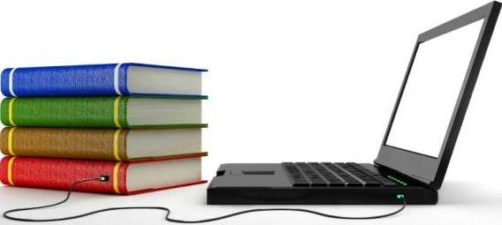

Хронокарта интегрированного лабораторно-практического занятия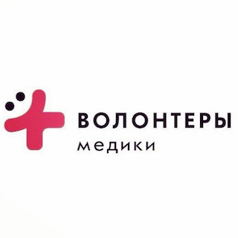
1. Организационный момент  - Метод рефлексии: «Моё состояние».  Студенты помещают стикер изображение-человечка на соответствующую ступеньку лесенки в начале занятия. | 3 мин
2. Целеполагание, мотивация обучающихся. Определение темы и цели занятия (ситуация).  Мотивация темы занятия (задание «Опасные мифы»).  Формулирование плана занятия. | 7 мин
3. Изучение новой темы занятия:«Desmos ergos»  Выполнение заданий по раздаточному материалу (дидактические инструкции для студентов).  План:  - История возникновения повязок.  - Физические явления мягкой и твердой повязок.  - Демонстрация видео ролика с мастер-классом Такаевой Луизы Халимовны, медицинской сестры травматологического отделения гипсового кабинета ГБУЗ ТО «Областная больница № 3» (г. Тобольск) на тему: Соблюдение правил техники изготовления гипсового бинта.  - Демонстрация преподавателем на фантомах манипуляций по алгоритму:  А) Продемонстрировать наложение мягких повязок: Чепец, Дезо, Перчатка, Варежка, косыночные повязки, Спиральная повязка на один палец, бинокулярная и монокулярная повязки на глаза, Черепашья расходящаяся и сходящаяся на колено и локоть, пращевидные повязки, восьмиобразная на голеностоп.  Б) Продемонстрировать оказание первой помощи при ранениях с применением лейкопластырной повязки. | 50 мин
4.На фантомах и стандартизированном пациенте отработка манипуляций студентами (индивидуально) по алгоритму:  1) Продемонстрировать наложение мягких повязок: Чепец, Дезо, Перчатка, Варежка, косыночные повязки, Спиральная повязка на один палец, бинокулярная и монокулярная повязки на глаза, Черепашья расходящаяся и сходящаяся на колено и локоть, пращевидные повязки, восьмиобразная на голеностоп.  2) Продемонстрировать оказание первой помощи при ранении пальца с применением лейкопластырной повязки. | 60 мин
5. Физкультминутка (Дыхательная гимнастика с целью профилактики повторной пневмонии) | 1 мин.
6. Закрепление изученного материала (работа в командах):  1) Задание «Поймай рыбку!».  2) Задание «Вопросы-Ответы».  3) Задание «Опасные мифы».  4) Задание «#МодныйПриговор».  Работа над ошибками. Оценивание модераторов (Волонтеров-медиков) выполненных манипуляций по критериям. | 48 мин
7. Домашнее задание. Повторить изученный материал на занятии: Учебно-методическое пособие на тему: Десмургия: мягкие повязки в лечебной практике в VR (облако) по ссылке: https://onedrive.live.com/edit.aspx?cid=47db8c7f6a75dfa8&page=view&resid=47DB8C7F6A75DFA8!168&parId=47DB8C7F6A75DFA8!101&app=Word и по QR-коду. | 1 мин
8. Обобщение, подведение итогов занятия.  Рефлексия занятия студентами:  - Метод рефлексии: «Моё состояние»  Студенты помещают стикер изображение -человечка на соответствующую ступеньку лесенки в конце занятия. | 5 мин
9. Итоги занятия:  А) Оценка знаний и командной работы студентов.  Б) Вручение медалей студентам-победителям и благодарственные письма Волонтерам-медикам, модераторам.  В) Общая фотосъемка. | 5 мин

Ход интегрированного ЛПЗ

Этапы | Задачи | Деятельность преподавателя | Деятельность студентов | Время
1.Организационный момент  - Метод рефлексии:  «Моё состояние».  (приложение № 1) | Подготовить студентов к работе.  Создать развивающую среду в начале занятия. | 1. Приветствует студентов.  2. Проверяет готовность студентов к занятию (внешний вид).  3. Организует внимание студентов.  4. Формирует 4 команды, дают название.  5. Предлагает выполнить метод рефлексии: «Моё состояние». | 1. Приветствуют преподавателя.  2. Готовят шариковые ручки, цветные маркеры, рабочие тетради.  3. Читают задание на слайде.  4. Делятся на 4 команды, дают название.  5. Выполняют совместно с преподавателем метод рефлексии: «Моё состояние». | 3 мин.
2. Целеполагание, мотивация обучающихся | Определить тему и цель занятия  (приложение № 2). | 1. Показывает презентацию (ситуация, вопросы и ответы):  - Задает наводящие вопросы.  - Предлагает сформулировать тему и цель занятия. | Внимательно читают ситуацию, задания и высказывают вслух свои предполагаемые ответы, совместно с преподавателем определяют и формулируют тему, цель занятия (работают в командах, обсуждение с преподавателем). | 7 мин.
2. Целеполагание, мотивация обучающихся | Организовать и направить к цели познавательную деятельность студентов.  1. Осознание понятия «Опасные мифы» при заполнении чек-листа (приложение № 3, № 3а). | Предлагает выполнить задание, используя дидактическими инструкциями для студентов «Опасные мифы».Озвучивает мотивацию. | Пользуются дидактической инструкцией для студентов.  Читают и выполняют задание самостоятельно, заполняя чек-лист (работают в командах). | 7 мин.
2. Целеполагание, мотивация обучающихся |  | Формулирует план занятия. | Внимательно слушают преподавателя. | 7 мин.
3. Изучение новой темы. | Формировать новые знанияи умения при изучении:  1.Основных понятий о Десмургии, отличительных особенностях твердых повязок от мягких повязок. История возникновения повязок. | 1. Предлагает изучить теоретические знания при Десмургии, истории повязок.  2.Отвечает на вопросы студентов. | Слушают преподавателя. Задают вопросы. | 7 мин.
3. Изучение новой темы. | 2. Физических явлений мягких и твердых (гипсовых) повязок. | 1.Предлагает изучить теоретические знания о физических явлениях повязок.2.Отвечает на вопросы студентов. | Слушают преподавателя. Задают вопросы. | 7 мин.
3. Изучение новой темы. | 3. Техники приготовления гипсового бинта в ЛПУ в гипсовом кабинете. | Демонстрация видео ролика с мастер-классом Такаевой Луизы Халимовны, медицинской сестры травматологического отделения гипсового кабинета ГБУЗ ТО «Областная больница № 3» (г. Тобольск) на тему: Соблюдение правил техники изготовления гипсового бинта. | Изучают видео ролик. Задают вопросы. | 2 мин.
3. Изучение новой темы. | 4.Показаний и основных правил наложения мягких и твердых повязок.  Ознакомиться с алгоритмами выполнения манипуляций и видео роликов (наложение мягких повязок):  Чепец, Дезо, Перчатка, Варежка, косыночные повязки, Спиральная повязка на один палец, бинокулярная и монокулярная повязки на глаза, Черепашья расходящаяся и сходящаяся на колено и локоть, пращевидные повязки, восьмиобразная на голеностоп. | 1. Предлагает изучить теоретические знания о показаниях и основных правилах наложения мягких и твердых повязок.  Демонстрация преподавателем манипуляций по алгоритму и видео роликов (наложение мягких повязок):  Чепец, Дезо, Перчатка, Варежка, косыночные повязки, Спиральная повязка на один палец, бинокулярная и монокулярная повязки на глаза, Черепашья расходящаяся и сходящаяся на колено и локоть, пращевидные повязки, восьмиобразная на голеностоп.  2.Отвечает на вопросы студентов. | 1.Изучают алгоритмы манипуляций. Выполняют на фантомах и стандартизированном пациенте наложение мягких повязок после очередности продемонстрированной преподавателем манипуляции (УМП «Десмургия»: мягкие повязки в лечебной практике» по QR-коду).  2.Обсуждение ошибок вместе с преподавателем. | 24мин.
3. Изучение новой темы. | 5. Оказание первой помощи при ранениях с применением лейкопластырной повязки. | 1. Демонстрация преподавателем оказание первой помощи при ранениях с применением лейкопластырной повязки.  2.Отвечает на вопросы студентов. | 1.Слушают преподавателя. 2.Изучают алгоритм оказания первой помощи.  3.Задают вопросы преподавателю. | 10 мин.
4. Самостоятельная работа: | На фантомах и стандартизированном пациенте отработка манипуляций студентами (индивидуально) по алгоритму:  1) Продемонстрировать наложение мягких повязок: Чепец, Дезо, Перчатка, Варежка, косыночные повязки, Спиральная повязка на один палец, бинокулярная и монокулярная повязки на глаза, Черепашья расходящаяся и сходящаяся на колено и локоть, пращевидные повязки, восьмиобразная на голеностоп.  2) Продемонстрировать оказание первой помощи при ранении пальца с применением лейкопластырной повязки. | Предлагает использовать при работе дидактические инструкции для студентов.  Оказывает помощь студентам. | Выполняют самостоятельно, используя при отработке практических навыков дидактические инструкции для студентов. | 60 мин.
5. Физкультминутка (Дыхательная гимнастика) | с целью профилактики повторной пневмонии (приложение 1 А) | Озвучивает и одновременно демонстрирует упражнения дыхательной гимнастики | Повторяют за преподавателем упражнения дыхательной гимнастики | 1 мин.
6. Закрепление изученного материала:  Задание «Поймай рыбку!»(работа в командах). | Способствовать формированию и развитию профессиональных качеств (организованности, ответственности, культуры общения, коммуникабельности и работать в команде). | 1.Предлагает изучить оценочные листы для команды (приложение № 4).  2. Объясняет правила выполнения задания.  3. Исправляет ошибки.  4. Высказывает критерии оценок.  За правильное решение задания выдает стикер-букву команде в оценочный лист (стикер - букву "Б"). | 1. Изучают оценочные листы для команды.  2. Выполняют задание, устно дают правильные ответы на заданные вопросы.  3. Подведение итога задания (при правильном ответе фиксируют стикер - букву "Б" в оценочный лист команде. | 38 мин.
Задание «Вопросы-Ответы» (работа в командах). |  | 1. Объясняет правила выполнения задания.  2. Задает вопросы.  3. Исправляет ошибки.  4. Высказывает критерии оценок.  За правильное решение задания выдает стикер-букву команде в оценочный лист (стикер - букву "И"). | 1. Выполняют задание, устно дают правильные ответы на заданные вопросы.  2. Подведение итога задания (при правильном ответе фиксируют стикер - букву "И" в оценочный лист команде. | 38 мин.
Задание «Опасные мифы» (работа в командах). |  | 1. Объясняет правила выполнения задания.  2. Раздает чек-листы для команды.  3. Исправляет ошибки.  4. Высказывает критерии оценок.  За правильное решение задания выдает стикер-букву команде в оценочный лист (стикер - букву "Н"). | 1. Выполняют задание, заполняя чек-лист.  2. Подведение итога задания (при правильном ответе фиксируют стикер - букву "Н" в оценочный лист команде. | 38 мин.
Задание «#МодныйПриговор»(работа в командах). |  | 1.Выходят по очереди 4 статиста с выполненными на них мягкими повязками под музыку по красной ковровой дорожке и встают напротив каждой команды.  2.Преподаватель озвучивает задание: Изучить виды мягких повязок на одном из статистов. (Статисты уходят за кулисы) Выполнить все предложенные виды повязок на одном студенте из команды. Презентация мягких повязок на подиуме совместно со статистами (оценивание проводят модераторы по оценочному листу (чек-листу), студенты высказывают название мягких повязок.  3. Исправляет ошибки.  4. Высказывает критерии оценок.  За правильное решение задания выдает стикер-букву команде в оценочный лист (стикер - букву "Т"). Статисты уходят за кулисы. | 1.Выполняют задания преподавателя.  2. Презентация мягких повязок на подиуме совместно со статистами (оценивание проводят модераторы по оценочному листу (чек-листу), студенты высказывают название мягких повязок.  4. Подведение итога задания (при правильном ответе фиксируют стикер - букву "Т" в оценочный лист команды. | 38 мин.
7. Домашнее задание | Закрепление теоретических знаний и практических умений при выполнении наложения мягких повязок и оказания первой помощи при ранениях с применением лейкопластырной повязки. | 1. Озвучивает домашнее задание. | 1. Слушают преподавателя. Знакомятся с инструкцией домашнего задания. | 1 мин.
8. Обобщение, подведение итогов занятия.  Рефлексия занятия студентами:  - метод рефлексии: «Мое состояние» | Проанализировать деятельность преподавателя и студентов. Дать оценку успешного достижения цели. Оценить активность и сознательность каждого студента на разных этапах занятия. | Предлагает выполнить метод рефлексии индивидуально. | Самостоятельно выполняют метод рефлексии индивидуально.  Студент помещает стикер изображение-человечка на соответствующую ступеньку лесенки (выполнение индивидуально на карточке). | 5 мин.
9. Итоги занятия:  А) Оценка знаний и работы студентов.  Б) Вручение медалей Победителям  В) Вручение Благодарственные письма Волонтерам-медикам, модераторам | Поставить оценку каждому студенту. | 1.Предлагает вспомнить тему и цель занятия).Отвечает на вопросы студентов.  2. Проверяет оценочные листы (для команды) по критериям оценок  3. Говорит итоговую оценку и выставляет в журнал.  4. Вручает медаль команде (ключевое слово - БИНТ.  5. Благодарит за работу. | 1. Называют вслух тему и цель занятия. Задают вопросы.  2. Показывают оценочные листы (для команды).  3. Слушают преподавателя. | 5 мин.

ПРИЛОЖЕНИЕ № 1
Метод рефлексии: «Моё состояние»
Один из принципов развивающего обучения - принцип активности и сознательности. Студент может быть активен, если осознает цель обучения, его необходимость, если каждое его действие является осознанным и понятным. Обязательным условием создания развивающей среды на уроке является этап рефлексии. Рефлексия может осуществляться не только в конце урока, но и на любом его этапе.
Цель: Оценить активность и сознательность каждого студента на разных этапах занятия.
Инструкция:
Студент помещает стикер изображение-человечка на соответствующую ступеньку лесенки (выполнение индивидуально на карточке).

ПРИЛОЖЕНИЕ № 1А
Физкультминутка: «Дыхательная гимнастика»

Цель: Профилактика вторичной пневмонии после перенесенной коронавирусной инфекции.
Инструкция:
1. Сделать глубокий вдох ртом и задержать дыхания до 5 секунд, далее спокойно сделать выдох ртом. Выполнять 5 раз в течение дня.
2. На счет 6 сделать вдох ртом и сделать выдох в виде покашливания.
Дополнительное упражнение для выполнения в домашних условиях: лечь на живот и под грудную клетку подложить подушку или валик. Необходимо дышать глубоко в течение 10 минут (нижние отделы легких раскрываются и насыщаются кислородом).
Результат: Ваши органы-легкие раскрываются и насыщаются кислородом на 100 %.

ПРИЛОЖЕНИЕ № 2
Целеполагание и мотивация обучающихся.
Определение темы и цели занятия (ситуация).
Цель: 1. Мотивировать студентов к учебной деятельности посредством создания эмоциональной обстановки.
2. Определить тему и цель практического занятия при рассмотрении ситуаций - оценки (следует оценить реальную ситуацию и определить тему и цель занятия).
Ситуация: Мальчик, 10 лет, при катании на коньках упал и ударился правым коленом. На колене имеется небольшая рана, кровоточит.
Преподаватель: Как вы думаете, какой необходим вид повязки?
Ответ студентов: Черепашья расходящаяся на колено. Или лейкопластырная повязка.
Преподаватель: Сформулируйте тему и цель занятия.
Ответ студентов: Тема: Наложение повязки или в переводе с греческого - Desmos ergos.
Цель: Способствовать формированию теоретических знаний и практических умений при выполнении техники наложения повязок.

ПРИЛОЖЕНИЕ № 3
Цель: Мотивировать студентов к учебной деятельности посредством проверки начальных знаний о мягких и твердых повязках. Восстановить правильную последовательность действий по основам Десмургии, пронумеровав их. После того, как команды выполнят задание, педагог вместе со всеми участниками обсуждают и восстанавливают правильную последовательность.
Инструкция по проведению: командам выдаются карточки. На экран студентам будут выводиться слайды с утверждениями. Задача команд будет выявить, что из этих утверждений является мифом, а что реальностью. И вписать свое решение в карточку. Ответы с места не выкрикиваются. Для обсуждения одного утверждения командам дается 1 минута. Правила игры запрещают командам пользоваться любыми гаджетами. По окончании задания у команд собираются листы с записью ответов (Таблица 1). Во время подсчета баллов модератор озвучивает правильные ответы с комментариями (Таблица 2). Далее объявляются результаты каждой команды.

ПРИЛОЖЕНИЕ № 3а
Цель: Мотивировать студентов к учебной деятельности посредством проверки начальных знаний о мягких и твердых повязках. Восстановить правильную последовательность действий по основам Десмургии, пронумеровав их. После того, как команды выполнят задание, педагог вместе со всеми участниками обсуждают и восстанавливают правильную последовательность.
Инструкция по проведению: командам выдаются карточки. На экран студентам будут выводиться слайды с утверждениями. Задача команд будет выявить, что из этих утверждений является мифом, а что реальностью. И вписать свое решение в карточку. Ответы с места не выкрикиваются. Для обсуждения одного утверждения командам дается 1 минута. Всего 4 утверждения. Правила игры запрещают командам пользоваться любыми гаджетами. По окончании задания у команд собираются листы с записью ответов (Таблица 1). Во время подсчета баллов модератор озвучивает правильные ответы с комментариями (Таблица 2). Далее объявляются результаты каждой команды.

Продолжение ПРИЛОЖЕНИЕ № 3а

ПРИЛОЖЕНИЕ № 4
Оценочный лист для каждой команды
Тема: Desmos ergos
Цель: Подвести итог практического занятия и получить медаль (индивидуально) Победителя.
Инструкция: После правильного выполнения задания необходимо фиксировать стикер - буквы в ячейке, для того, чтобы собрать одно ключевое слово. Медали получает та команда, которая соберет все буквы.
Задание № 1:  Поймай рыбку! | Задание № 2:  Вопросы-Ответы | Задание № 3: Опасные мифы | Задание № 4:  #МодныйПриговор

Критерии оценки:
1. Найдено ключевое слово: оценку "5" и вручение медали
2. Не полностью собрано ключевое слово: отсутствие медали;
- оценка "4" - собрано 4 стикер-буквы
- оценка "3" - собрано 3 стикер-буквы
- оценка "2" - собрано 0-2 стикер-буквы

ПРИЛОЖЕНИЕ № 4а
Оценочный лист для каждой команды
Тема: Desmos ergos
Цель: Подвести итог практического занятия и получить медаль (индивидуально) Победителя.
Инструкция: После правильного выполнения задания необходимо фиксировать стикер - буквы в ячейке, для того, чтобы собрать одно ключевое слово. Медали получает та команда, которая соберет все буквы.

Задание № 1:  Поймай рыбку! | Задание № 2:  Вопросы-Ответы | Задание № 3: Опасные мифы | Задание № 4:  #МодныйПриговор
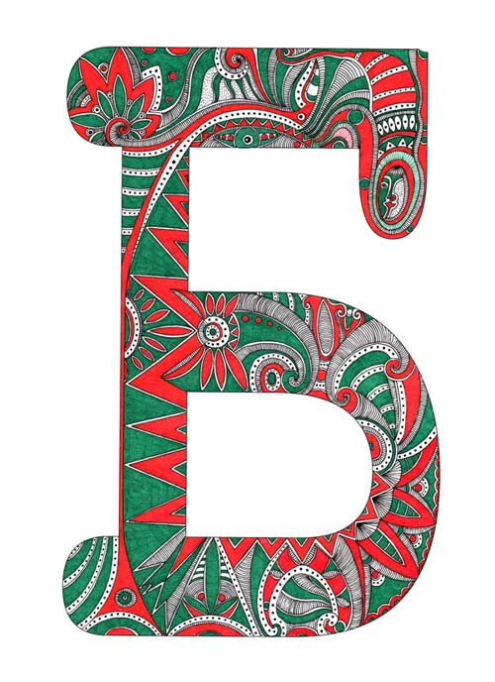 | 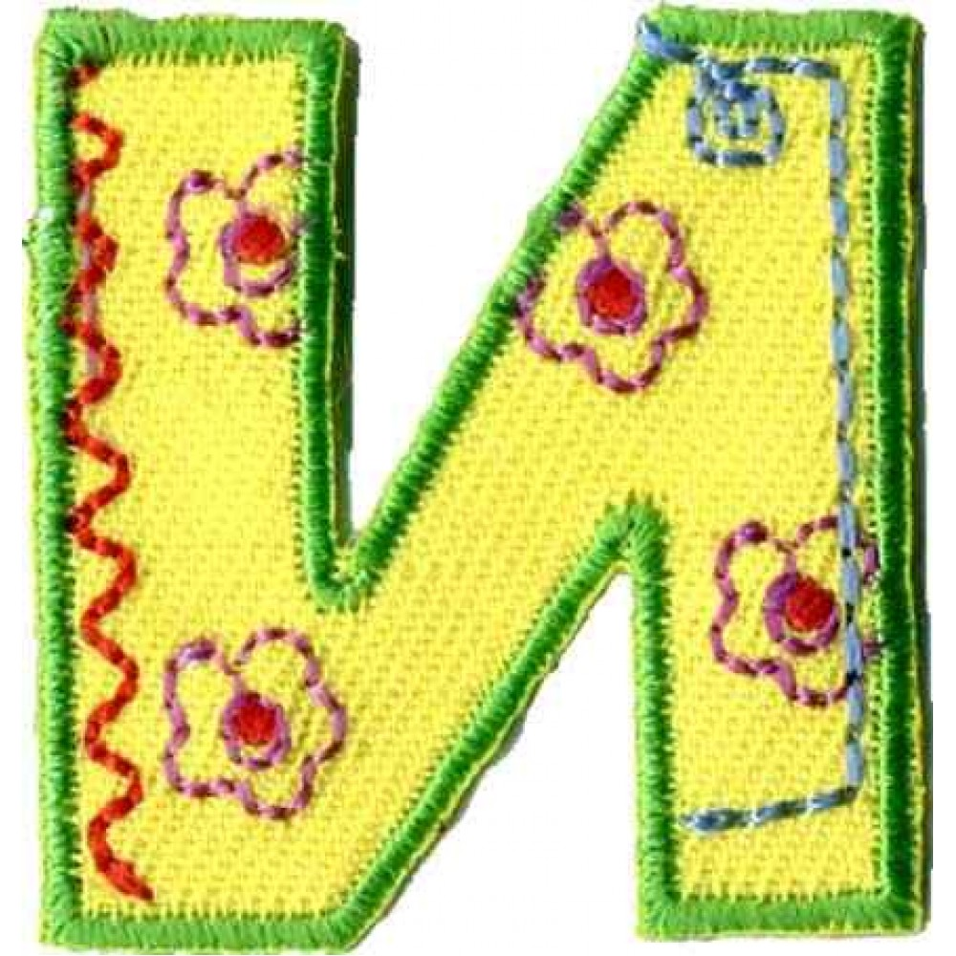 |  | 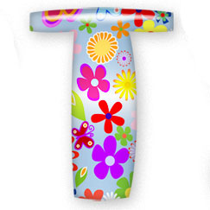

Критерии оценки:
1. Найдено ключевое слово: оценку "5" и вручение медали
2. Не полностью собрано ключевое слово: отсутствие медали;
- оценка "4" - собрано 4 стикер-буквы
- оценка "3" - собрано 3 стикер-буквы
- оценка "2" - собрано 0-2 стикер-буквы

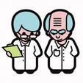

БЛОК ИЗУЧЕНИЯ
НОВОГО МАТЕРИАЛА:

ИНФОРМАЦИОННЫЙ БЛОК

История возникновения мягких повязок.
Бинт: история перевязочного материала

Первые сведения о применении мягких повязок относятся к глубокой древности. Во времена Гиппократа (5-4 вв. до н. э.) для удержания перевязочного материала употребляли липкий пластырь, смолы, холст. С именем Гиппократа связана одна из классических бинтовых повязок на голову. Имеются сведения об использовании в те времена специальных устройств и повязок для вытяжении, применявшихся при лечении переломов и исправлении различных искривлений позвоночника и конечностей.
А. Цельс (1 в. н.е.) упоминает о бинтовых повязках. К. Гален (2 в. н. э.) применил пращевидную повязку при переломе ключицы.
В средние века применяли повязки с вытяжением [Ги де Шолиак (Guyde Chanliac)]. В 17 веке была предложена Шультеса повязка на конечность [по имени немецкого врача Шультеса (J.Schultes)], состоящая из переплетенных полосок ткани. В 18 в. вошла в употребление липкопластырная повязка.
До применения антисептики в хирургии рану покрывали корпией (расщепленной на отдельные нити полотняной и хлопчатобумажной ветошью), которая удерживалась на ране с помощью бинта, преимущественно матерчатого. Появление марлевых бинтов упростило наложение повязок.
К середине 19 в. были созданы почти все существующие бинтовые повязки, и с тех пор этот раздел десмургии развивался мало.
В дальнейшем использование клеевых повязок (коллодий, клеол, повязки с пленкообразующими веществами) и сетчатых повязок (чулочных) создало возможность значительно экономить перевязочный материал. Все более широкое развитие получило учение о неподвижных повязках и повязках с вытяжением как о методах лечения переломов. От медленно высыхающих крахмальных и клеевых повязок хирурги перешли к быстро отвердевающим гипсовым повязкам, импровизированные шины стали заменять стандартными и аппаратами для вытяжения.
Несмотря на все достижения современной науки и промышленности у каждого в домашней аптечке есть достаточно ограниченный набор перевязочных материалов: бинты, пластыри, ну иногда и стерильная вата. Между тем, это довольно древние изобретения, мало изменившиеся к нашему времени.
Обычный бинт имеет очень интересную историю. Все началось с полосок кожи и меха, которые накладывались на раны для остановки крови. Иногда для этого использовались листья различных растений. Так было достаточно долго - до появления ткачества. После этого для перевязок стала использоваться ткань. Упоминание об этом есть в книге «ста рецептов», которая на протяжении столетий была руководством для древнеегипетских знахарей. У них были четкие указания, как лечить «чистые» раны. Их перевязывали чистыми полосками небеленого холста, которые накладывали на различные лекарственные составы. Эти повязки регулярно менялись, причем для каждой раны был определен срок очередной перевязки.
Такие подходы были весьма эффективны. Раны лечились прекрасно - это видно по мумифицированным телам, сохранившимся до наших дней. На многих из них видны следы старых, хорошо заживших ран.
Ещё информация об этрусках.
И совершенно неожиданно немецкий египтолог И. Кралль обнаружил в 1892 году, что на бинтах из льняного полотна, окутывавших мумию, начертаны письмена - и не египетские, а этруские. Так ученые получили в распоряжение не только самый длинный текст на языке этрусков, но и единственный дошедший до нас экземпляр ''полотняной книги'' (такие книги имелись и у римлян, но не сохранились до наших дней). Кстати, этот текст является и самым поздним из этруских – он датируется I в. н. э. Через сорок лет после его открытия, в 1932 году, текст, получивший название ''загребская пелена'', был сфотографирован в инфракрасных лучах, и исследователи (только не советские) смогли увидеть все 1500 с лишним слов ''полотняной книги''. Текст книги написан красной краской. Он разделен на части, вернее, разорван – его составляют шесть бинтов. До сих пор неясно, какой бинт следует после какого. Неизвестно также, каким путем попала ''полотняная книга'' к изготовителю мумий в Египте, который, разорвав ее, использовал бинты как материал для обертки при мумификации (рис. 1). Зачем ему понадобилось делать это? Неужели он не нашел другого материала? На мумии сохранились следы позолоты – следовательно, умершая была богатой женщиной. Значит, бедняком был мастер, изготовлявший мумию? Или можно найти другое, более правдоподобное объяснение?

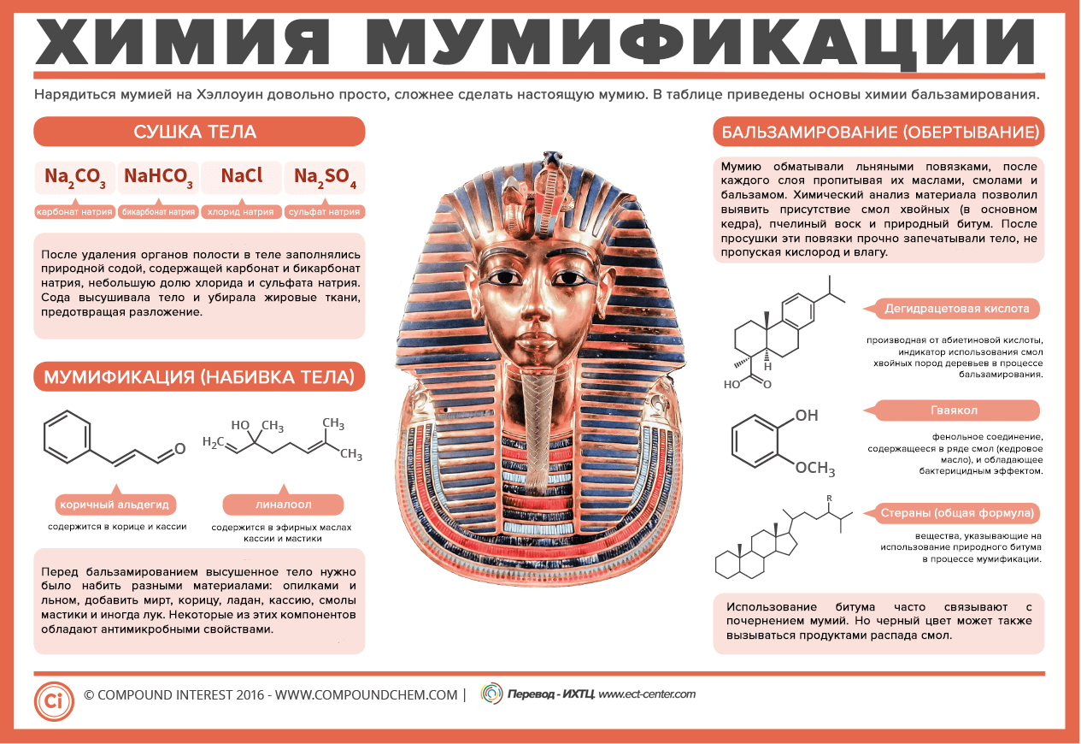

Рисунок 1 - Использование льняной ткани при мумификация

1.1 Первые бинты
Бинты, полоска ткани - один из первых перевязочных материалов, известных еще со времен Древнего Египта. Там применяли полоски льняной ткани (рис. 2)- накладывали на них смолу из меда, масла, вина и смол, полученных из ладана и мирры и сводили края раны вместе. Чаще всего в древности бинты изготавливали из льняных, шелковых и шерстяных тканей и пропитывали их маслами. Первое упоминание сухой повязки находится у Гиппократа («О древней медицине»). Он же рекомендовал в качестве перевязочного материала полотно, хорошо впитывающее жидкость. А так же настаивал на применении кипяченой воды при перевязке и соблюдении чистоты рук врача и перевязочного материала. Гиппократ же описал много разнообразных, достаточно сложных повязок, часть из которых применяется неизменными до сих пор. Одна так и называется - «шапка Гиппократа».

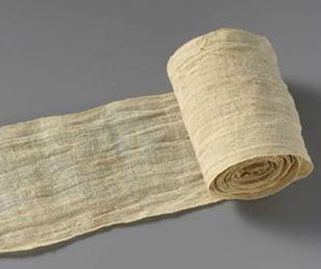

Рисунок 2 - Первые бинты

Древнеримский ученый-энциклопедист и врач Цельс фиксировал бинтами губки, пропитанные уксусом и наложенные на рану. В Средние же века основным материалом для перевязки стало полотно. Однако под него для ускорении заживления ран клали что угодно: миндальный и оливковый соки, скипидар, «целебные воды», различные травы, корни и листья растений, глину, золу, землю, сало, свежеснятую шкуру животного, сальник, распластанную кишечную стенку, пленку, выстилающую яичную скорлупу, паутину, мочу и помет животных. В особом почете была кровь летучих мышей.
Лишь Парацельс спустя несколько веков стал настаивать на применении исключительно чистых повязок. Но повязки долгое время были редкими (их меняли раз в 4-9 дней) и их старались делать герметичными. Лишь к XVIII - первой половине XIX в. повязки стали делать всасывающими и использовать для этого материалы, обладающие капиллярностью, главным образом корпию - расщипанная на нити хлопчатобумажная ветошь, а также льняную и конопляную пеньку.

1.2 Появление первых стерильных бинтов

К середине XIX в. Н.И. Пирогов, профессор медицинских наук, педагог, лидер ввел практику антисептического способа лечения ран - промывания ран 3% раствором карболовой кислоты и повязок из карболизированной марли (рис. 3). Марля способствовала усилению оттока жидкости из ран. В качестве перевязочных материалов, хорошо всасывающих жидкость использовались так же лен, кудель, хлопок, мох, торф. Однако, становилось понятно, что изготовление повязок из старого льняного тряпья и канатов и повторное использование повязок само по себе становится причиной нагноения ран.

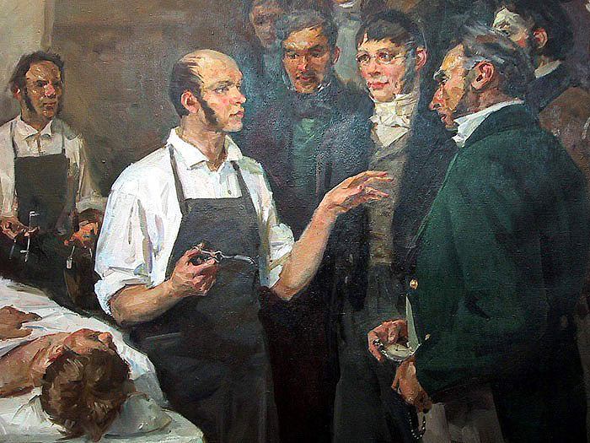

Рисунок3 - Способ лечения ран с применением повязок из карболизированной марли. XIX век. Н. И. Пирогов

Э. Бергман и его ученики (К. Шиммельбуш и др.) разработали в 1886-1891 гг. стерилизацию инструментов и перевязочного материала. К этому времени основными материалами для перевязки стали вата и марля. Их стали производить промышленным способом. Стали применяться ватно-марлевые повязки. К началу русско-японской войны в русской армии появился индивидуальный перевязочный пакет в виде бинта и марлевых подушечек. Для того чтобы марлевая повязка не прилипала к ране, стали применять вазелин. Осталась отбеленная марля основным перевязочным материалом и во вторую мировую войну.

1.3 Первые мягкие лейкопластырные повязки

Первым подобием пластыря можно считать повязки древнего Египта - полоски льняной ткани смазывали смолой, и наклеивали на сведенные края раны. Собственно, пластырем можно назвать любой лекарственный состав, который могу прилипнуть к ране. Чаще всего для прилипания использовали мед, смолы, воск и парафин. В России во времена Ивана Грозного изготавливали десятки различных пластырей на основе сала, воска, смолы, тонкой ткани и лекарственных растений. Примерно такие же пластыри имел в своей «аптечке» и каждый средневековый рыцарь. Впоследствии они все равно уступили в популярности обычным повязкам из полотна, так как к восемнадцатому веку укрепилось мнение о том, что главное в повязке - её всасывающая способность.
В 1845 году врач Хорос Харрел запатентовал метод, который позволил наносить на ткань клеевой раствор из каучука. Он смешивался с канифолью, воском и бензином. Такой пластырь можно было приклеить сверху нанесенного на кожу лекарства. Однако, пластырь вызывал и раздражение кожи. Выяснилось, что предотвратить это можно, предварительно напудрив кожу тальком. Поэтому некоторое время пластыри продавались с тальком.
Создание современного лейкопластыря приписывают немцу - Паулю Карлу Байерсдорфу, который в 1882 году нанес на льняное полотно смесь природного каучука, сосновой смолы и окиси цинка. Она даже запатентовал свое изобретение, но так и не смог наладить сбыт. И поэтому через восемь лет после изобретения он был вынужден задуматься о продаже фабрики вместе со складом.
27-летний фармацевт Оскар Тропловиц заинтересовался объявлением о продаже. Выяснил, что Байерсдорф вообще не занимался рекламой продукции. Выкупив компанию, Тропловиц достаточно быстро сумел не только зарабатывать, но и стал расширяться. Тропловиц работал над технологией, увеличивал выпуск продукции и изо всех сил старался минимизировать издержки производства. Он начал сотрудничество с бывшим партнером Байерсдорфа, известным немецким дерматологом Паулем Герсоном Унна. Они добавили состав пластыря оксид цинка, который снизил раздражение для кожи и придал пластырю белый цвет. Так появился бактерицидный лейкопластырь, на который получили патент под названием Leukoplast (рис. 4).

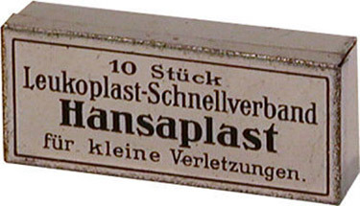

Рисунок 4 - Первый бактерицидный лейкопластырь

Beiersdorf провели широкую рекламную компанию, и изобретение стало пользоваться успехом во всем мире. Его продавали по принципиально низким ценам, и это тоже способствовало популярности лейкопластыря. Затем компания создала Paraplast, новый вид медицинского пластыря, полностью состоящий из хлопка. А вскоре перешла и на создание технических пластырей и изолент.
Небольшие же пластырные полоски, готовые к немедленному применению, были созданы братьями Робертом и Джеймсом Джонсонами. Но само изобретение принадлежит их поставщику ваты - Эрлу Диксону. Его молодая жена часто травмировалась, не справляясь с домашним хозяйством. И он оставлял ей про запас набор повязок - нарезал хирургическую ленту, клал посередине маршевую подушечку, и прикрывал все это тонкой тканью, чтобы клей не высох. Его изобретение назвали «бэнд-эйд». В 1924 году их стали производить промышленным путем и они стали очень популярны.

Десмургия -наука о повязках
Повязка - все то, что накладывается на рану, или перевязочный материал специальным образом прикрепленный к ране. Повязка состоит из 2 частей: перевязочного материала на ране и фиксирующей части.
Перевязка - сложный процесс смены старой повязки на новую.
КЛАССИФИКАЦИЯ ПОВЯЗОК
По виду материала:
Мягкие - из мягких перевязочных материалов (клеевые, косыночные, бинтовые и т.д.).
Твердые - из твердых материалов (гипсовые, шинные, крахмальные).
Мягкие повязки по способу фиксации:
1. Клеевые (клеоловые, коллодиевые, пленкообразующие). Накладываются на любую часть тела, кроме волосистых и суставов, чаще всего на "чистые" (свежие и послеоперационные) раны.
2. Пластырные (лейкопластырные) накладываются на любую часть тела кроме волосистой и суставов. Накладываются на небольшие по площади "чистые" раны.
3. Косыночные (с помощью косынки). Применяются при оказании 1 помощи при различных травмах. Накладываются на любую часть тела, но чаще всего служат для иммобилизации верхней конечности.
4. Пращевидные (из праща - отрезка бинта или ткани длиной 70 - 80 см) Накладываются на нос, подбородок, лоб и затылок.
5. Сетчатые (из сетчато - трубчатых бинтов от № 1 до № 7). Накладываются на любую часть тела.
6. Т- образные (из 2 отрезков бинта или ткани, соединенных между собой в виде буквы Т). Накладываются на область промежности.
7. Бинтовые (из бинтов различных по ширине). Накладываются на все час и тела.
8. Специальные:
а) стандартные - из готовых мягких перевязочных средств, выпускаемых медицинской промышленностью и продаваемых в аптеках в стерильных упаковках (ИПП стерильные салфетки, бактерицидный лейкопластырь, салфетки само фиксирующиеся с пропитками);
б) нестандартные - приготовленные в виде заготовок, выкроек с тесемками (повязки по Маштафарову). Накладываются на труднодоступные части тела и те на которых бинтовые повязки плохо удерживаются (бандажи, суспензории.
Мягкие повязки по цели применения
1. Защитные - защищают рану от вторичного инфицирования из вне, загрязнений механического раздражения.
2. Укрепляющие закрепляют перевязочный материал на ране (клеевая, пластырная, бинтовая и т.д).
3. Асептические - сухие стерильные повязки. Накладываются на "чистые" раны (свежие, послеоперационные).
4. Лекарственные (антисептические - обеспечивают доступ лекарственного препарата к ране.
5. Компрессные - удлиняют срок действия лекарственного препарата. Накладываются по типу компресса.
6. Давящие - оказывают давление на сосуды в ране и служат для остановки венозного кровотечения.
7. Гемостатические - оказывают гемостатическое действие на сосуды в ране (с гемостатической салфеткой, фибринной пленкой, гемостатической губкой, порошком. Применяются чаще при внутренних кровотечениях во время операций. При наружных кровотечениях накладываются на несколько дней до полного растворения препарата и гемостаза.
8. Корригирующие - исправляют неправильное положение какой - либо части тела, чаше при врожденных патологиях (на пример при косолапости).
9. Иммобилизирующие (обездвиживающие) - обеспечивают неподвижность конечности в суставах. Применяются при переломах, вывихах.
10. Окклюзионные (герметические) - плотно закрывают рану и препятствуют попаданию воздуха в плевральную полость. Накладываются при проникающем ранении грудной клетки, осложненном пневмотораксом.
Физические свойства перевязочного материала
Физика, физические методы в разной степени и форме не только вошли во врачебную практику, но также стали главным инструментом медицинского обследования, лечения и медико-биологических исследований в том числе и в фармацевтике.
Современные технологии охватывают и такой сегмент, как перевязочные материалы. Домашние аптечки имеют весьма ограниченный их набор, в который обычно входят бинт, вата, пластыри. Хотя это довольно древние изобретения, которые мало изменились и к настоящему времени.
На сегодняшний день аптечный ассортимент перевязочных средств заметно вырос. Этому способствовали и мощное развитие отечественной фармакологической промышленности, и массовый приход на наш рынок продукции иностранных производителей. Несмотря на все сегодняшнее многообразие перевязочных материалов, большинство пациентов и даже врачей по старинке используют вату и бинт, поэтому необходимо знать их свойства.
Физика рассматривает такие явления как:
Смачивание – оно наблюдается в том случае, когда силы взаимодействия между молекулами жидкости и твердого тела больше, чем силы взаимодействия между молекулами самой жидкости (вода и стекло).
и Не смачивание, которое наблюдается в том случае, когда силы взаимодействия между молекулами самой жидкости больше чем силы взаимодействия между молекулами жидкости и твёрдого тела (парафин и вода).
Капиллярность – это еще одно явление в физике.
Капиллярами называются трубки с диаметром в 1 мм и меньше.
Капилляры часто встречаются в природе, например, это волосы человека и животных, мелкие кровеносные сосуды человека и животных.
Капиллярные явления играют большую роль в биологии, так как большинство растительных и животных тканей пронизано громадным числом капиллярных сосудов. Именно в них происходят основные процессы, связанные с дыханием и питанием организма, вся сложнейшая химия жизни, тесно связана с диффузионными явлениями.
На слайде представлены некоторые цифры, отражающие строение нашего организма.
Перевязочный материал известен с глубокой древности, когда для перевязки ран и различных повреждений тканей организма первобытные люди использовали древесину, листья некоторых растений, например, капусты. Постепенно, с развитием науки и техники, перевязочный материал, а также готовые перевязочные средства стали изготавливать из хлопка, бумажной и вискозной пряжи. Современные перевязочные средства являются полифункциональными, т. к. выполняют не только традиционную роль защиты ран от инфицирования и повреждений, но и становятся лекарственным средством, помогая скорейшему выздоровлению больного.
Так, одним из основных требований, предъявляемым к перевязочным материалам и средствам: является хорошая поглотительная способность и высокая капиллярность.
Познакомиться с классификацией перевязочного материала можно в нашей работе.
Для определения свойств марли, из которой изготовлены бинты, были выбраны 5 образцов, один из них под номером 3 – 1964 года выпуска.Он был обнаружен во время уборки помещения, ранее принадлежащего организации, имеющей отношение к гражданской обороны.
Смачиваемость бинта определяли следующим образом: брали образец бинта размером 5х5 см, опускали в воду без касания стенок посуды. Он должен опуститься в воду максимально за 10 с.
Нейтральность проверяли лакмусовой бумажкой из водной вытяжки. Для этого по три навески каждого бинта кипятили отдельно на протяжении 15 минут в дистиллированной воде. Полученный раствор охлаждали и проверяем на нейтральность.
При проверке на отсутствие крахмала, заранее 10 мл водной вытяжки отливали в отдельную емкость и прибавляли одну каплю 0,05 моль/л нормального раствора йода. При наличии крахмала, раствор окрашивался в синий цвет.
Капиллярность проверяли путем опускания образца марли одним концом в емкость с раствором «Зеленки».В течение 1 часараствор должен подняться от уровня раствора не меньше, чем на 6,5 –7, 0 см., что соответствует ГОСТу1172-93. Результаты проверки на капиллярность представлены в таблице (презентация).
Таким образом, проведенное исследование медицинского бинта показало следующее: смачиваемость образцов находится в пределах нормы; бинт «Help» нестерильный и «+ бинт» стерильный (1964 г. выпуска) имеют хорошую капиллярность по сравнению с другими образцами; крахмал обнаружен в образцах № 1 и № 4.
Таким образом, гипотеза исследования о том, что явления смачиваемости и капиллярности являются одним из условий выбора перевязочных материалов при проведении манипуляций подтвердилась. История возникновения перевязочных материалов насчитывает века.
Бинт был одним из первых перевязочных материалов, известных еще со времен Древнего Египта, где применяли полоски льняной ткани – накладывали на них смолу из меда, масла, вина и смол, полученных из ладана и мирры и сводили края раны вместе.
Сегодня обилие перевязочных материалов поражает воображение, и знать их физико-химические свойства медицинским работникам обязательно.
Работая над данным исследованием, мы пришли к выводу, что все науки связаны друг с другом, а без физики не было бы развития медицины.

ПРАВИЛА НАЛОЖЕНИЯ БИНТОВЫХ ПОВЯЗОК
- Пациента уложить или усадить так, чтобы бинтуемая поверхность была неподвижна и доступна бинтованию.
- Бинтующий должен стоять лицом к пациенту, чтобы вести наблюдение за его состоянием.
- Бинтуемой конечности придать удобное среднефизиологическое положение.
- В начале бинтования головку бинта следует держать в правой руке, свободный (короткий) конец - в левой руке.
- Начинать бинтование следует закрепляющим туром снизу вверх, от периферии к центру или с наиболее узкой части.
- Каждый последующий тур бинта должен закрывать предыдущий на 1/2 или 2/3 его ширины
- Бинт следует раскатывать по бинтуемой поверхности, не отрывая от нее.
- Производить бинтование следует небольшим равномерным натяжением бинта по всей длине конечности.
- Производить бинтование всегда следует в одном направлении, чаще слева - направо.
- Производить бинтование следует двумя руками: одной раскатывать головку бинта, другой расправлять его ходы.
- При бинтовании частей тела, имеющих форму конуса, для лучшего облегания, необходимо через каждые 1-2 оборота перегибать бинт.
- В конце бинтования следует закрепить повязку закрепляющим туром и завязать концы бинта в стороне от раны.
ОЦЕНКА ПРАВИЛЬНОСТИ НАЛОЖЕНИЯ ПОВЯЗКИ
- Повязка должна быть удобной для пострадавшего и полностью закрывать пораженный участок.
- Повязка не должна усиливать боли в ране, ограничивать движений, нарушать крово- и лимфообращение.
- Повязка должна быть наложена прочно, аккуратно и красиво.

Возможные ошибки и осложнения при наложении мягких повязок:
1. Лейкопластырь плохо удерживается на загрязненной коже, волосяной части, при намокании отпадает.
2. Лейкопластырь может вызвать раздражение кожи. В этом случае или слабой фиксации повязку следует заменить другой.
3. Повязка плохо удерживается на загрязненной коже, старом слое клея, волосах, при небрежном наложении.
4. Клеол может вызвать раздражение кожи.
В этом случае повязку следует заменить другой.
Возможные ошибки наложения давящей повязки:
кровотечение не останавливается

ПРИЛОЖЕНИЕ № 5
Задание: Поймай рыбку!
Цель: Закрепление изученного материала по истории возникновения повязок.
Инструкция выполнения задания: Один студент из команды ловит в аквариуме «рыбку-вопрос». Изучают вопрос всей командой и высказывают правильный ответ. Каждая команда отвечает на 5 вопросов. Один балл за правильный ответ.
Вопросы-рыбки:
- Что такое десмургия? (Раздел хирургии, который изучает виды и свойства перевязочного материала, его формы, виды и способы наложения повязок)
- Что такое повязка? (Под повязкой понимается закрепленный на теле больного перевязочный материал, наложенный на рану с лечебной целью)
- Что применяли древние целители в Месопотамии для того, чтобы повязки не прилипали к ране? (смазывали перевязочный материал жиром, пчелиным воском)
- Какие средства применяли для лечения ран в Древнем Египте? (мед, масло, вино, смолы. Пропитывали смолами повязки и накладывая их стягивали края раны)
- Каким образом в Древнем Египте бинтование применялось в культовых целях (Когда жрецы бинтовали мумию фараона при его погребении в гробнице – пирамиде)
- Как имя Гиппократа связано с техникой наложения повязки на голову? (Шапочка Гиппократа)
- Что предложил использовать в качестве перевязочного и тампонирующего материала древнеримский врач Цельс? (морскую губку)
- Кого называли врачом гладиаторов? (Древнеримского врача Галена)
- Что предложил Гален для обеспечения солдат в римском войске и это решение поддержал Сенат? (применение первого военного индивидуального пакета, чтобы у каждого солдата была полоска ткани, чтобы он мог сделать перевязку себе или товарищу)
- Кто является автором научного труда «Канон врачебной науки»? (Авиценна)
- В 19 веке это вещество было основным перевязочным материалом, его фиксировали на ране матерчатым бинтом. Называется (корпия)
- Он изобрел повязки из карболизированной марли, при осуществлении перевязок применял хлорную известь, настойку йода, винный и камфорный спирт, гипсовые повязки. Это доктор Н. И. Пирогов
- . Это ученик доктора Пирогова. Он предложил стерилизовать перевязочный материал и инструменты. Использовать в качестве перевязочного материала исключительно вату и марлю. Создатель асептической безгнилостной повязки (Эрнст Бергман)
- Что использовалось в качестве перевязочного материала в Первую мировую войну? (Материалы из хлопка, кисея, вата, марля, в русской армии применялась корпия, льняная вата, пакля, кудель, древесная вата, шерсть, мох)
- Что использовалось в качестве перевязочного материала в период Второй мировой войны (марля, хвойные опилки, торфяной мох сфагнум, древесный мох, тополиный пух, пух одуванчиков, отходы целлюлозных заводов, разваренный в щелоке трут).

Время выполнения каждой команде (обсуждение одного вопроса 30 секунд).
Критерии оценки:
5-4 итоговых балла - стикер буква «Б»;
3 -1 итоговых балла - отсутствие стикер буквы «Б».


ПРИЛОЖЕНИЕ № 6
Задание: Вопросы-Ответы
Цель: Закрепление изученного материала по физическим явлениям повязок.
Инструкция выполнения задания: Преподаватель задает вопросы. Кто наберет максимальное количество баллов за правильные ответы получает стикер букву "И". Один балл за правильный ответ.
Вопросы:
Вопрос 1.Почему плохо вытираются мокрые руки шерстяной или шелковой тканью?
Вопрос 2.На каком физическом явлении основано употребление полотенец? И почему?
Вопрос 3.Может ли ртуть вытекать из тонкого стеклянного капилляра каплями?
Вопрос 4.Какое вещество используют для гипсовых повязок
Вопрос 5.Выделяется или поглощается тепло при реакции соединения гипса и воды?
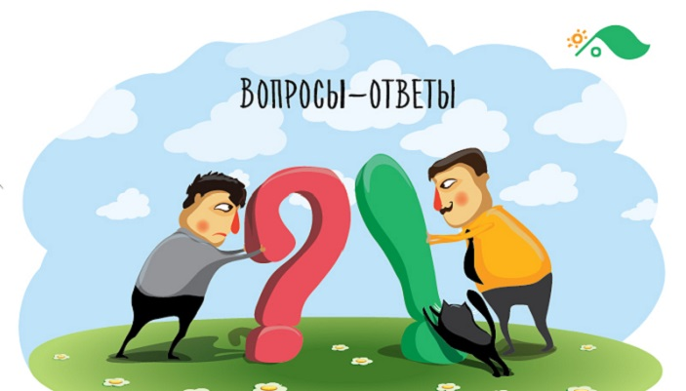
Правильные ответы:

Вопрос 1. Шерсть и шелк водой плохо смачиваются.
Вопрос 2. На капиллярности
Вопрос 3. Нет, так как ртуть стекло не смачивает
Вопрос 4. Используют алебастр
Вопрос 5. Эта реакция идет с выделением тепла.

Критерии оценки:
5-3 правильных ответа - оценка "5" и стикер буква "И"
2 -1 правильных ответа - оценка "3" и отсутствие стикер буквы "И"

ПРИЛОЖЕНИЕ № 7

Цель: Закрепление изученного материала по оказанию первой помощи при ранениях с применением лейкопластырной повязки.
Инструкция по проведению: командам выдаются карточки. На экран студентам будут выводиться слайды с утверждениями. Задача команд будет выявить, что из этих утверждений является мифом, а что реальностью. И вписать свое решение в карточку. Ответы с места не выкрикиваются. Для обсуждения утверждений командам дается 2 минуты. Правила игры запрещают командам пользоваться любыми гаджетами. По окончании задания у команд собираются листы с записью ответов. Во время подсчета баллов модератор озвучивает правильные ответы с комментариями. Далее объявляются результаты каждой команды.

Критерии оценки:
8-5 правильных утверждений - оценка "5" и стикер буква "Н"
4 и менее правильных утверждений - оценка "3" и отсутствие стикер буквы "Н"
ПРИЛОЖЕНИЕ № 7а

Цель: Закрепление изученного материала по оказанию первой помощи при ранениях с применением лейкопластырной повязки.
Инструкция по проведению: командам выдаются карточки. На экран студентам будут выводиться слайды с утверждениями. Задача команд будет выявить, что из этих утверждений является мифом, а что реальностью. И вписать свое решение в карточку. Ответы с места не выкрикиваются. Для обсуждения утверждений командам дается 2 минуты. Правила игры запрещают командам пользоваться любыми гаджетами. По окончании задания у команд собираются листы с записью ответов. Во время подсчета баллов модератор озвучивает правильные ответы с комментариями. Далее объявляются результаты каждой команды.

Критерии оценки:
8-5 правильных утверждений - оценка "5" и стикер буква "Н"
4 и менее правильных утверждений - оценка "3" и отсутствие стикер буквы "Н"

ПРИЛОЖЕНИЕ № 8
ОЦЕНОЧНЫЙ ЛИСТ (ЧЕК-ЛИСТ)
Интегрированного лабораторно-практического занятия
на тему: Desmos ergos
Задание: #МодныйПриговор
Подчеркнуть Специальность:
34.02.01 Сестринское дело
33.02.01 Фармация
31.02.02 Акушерское дело
43.02.12 Технология эстетических услуг

Дата «__»__________________ 2021 г. Название команды_____________________

Проверяемый практический навык: наложение некоторых мягких повязок
№  п/п | Перечень практических манипуляций | Форма представления | Отметка о выполнении  ДА/НЕТ | Баллы  0-нет  5-да
 | Установить контакт с пациентом: поздороваться, представиться, обозначить свою роль | Сказать
 | Объяснить ход и цель процедуры | Сказать
 | Подготовка к проведению процедуры
 | Подготовка оснащение к проведению манипуляции | Сказать
 | Выполнение процедуры
 | Проверить срок годности по упаковке и по внешнему виду мягкой повязки (вскрыть упаковку мягкой повязки) | Выполнить
 | Извлечь мягкую повязку из упаковки или приготовить косынку | Выполнить
 | Выполнить наложение мягкой повязки, соблюдая все правила при техники.*  ПРАВИЛА НАЛОЖЕНИЯ БИНТОВЫХ ПОВЯЗОК  - Пациента уложить или усадить так, чтобы бинтуемая поверхность была неподвижна и доступна бинтованию.  - Бинтующий должен стоять лицом к пациенту, чтобы вести наблюдение за его состоянием.  - Бинтуемой конечности придать удобное среднефизиологическое положение.  - В начале бинтования головку бинта следует держать в правой руке, свободный (короткий) конец - в левой руке.  - Начинать бинтование следует закрепляющим туром снизу вверх, от периферии к центру или с наиболее узкой части.  - Каждый последующий тур бинта должен закрывать предыдущий на 1/2 или 2/3 его ширины  - Бинт следует раскатывать по бинтуемой поверхности, не отрывая от нее.  - Производить бинтование следует небольшим равномерным натяжением бинта по всей длине конечности.  - Производить бинтование всегда следует в одном направлении, чаще слева - направо.  - Производить бинтование следует двумя руками: одной раскатывать головку бинта, другой расправлять его ходы.  - При бинтовании частей тела, имеющих форму конуса, для лучшего облегания, необходимо через каждые 1-2 оборота перегибать бинт.  - В конце бинтования следует закрепить повязку закрепляющим туром и завязать концы бинта в стороне от раны. | Выполнить
 | Зафиксировать мягкую повязку выше или ниже повреждения | Выполнить
 | Уборка рабочего места | Выполнить
 | ОБЩИЙ БАЛЛ |  |  | 40

* - ВЫПОЛНЕНИЕ ВСЕХ КРИТЕРИЙ.
Ф.И.О. модератора __________________
подпись
На выполнения задания каждой команде 5 минут.

Критерии оценки:
(40-35) - оценка "5" и стикер-буква Т
(30-25) - оценка "4" и стикер-буква Т
(20-15) - оценка "3" и отсутствие стикер-буквы Т
(10-5) - оценка "2" и отсутствие стикер-буквы Т



ПРИЛОЖЕНИЕ № 8
Метод рефлексии: «Моё состояние»
Один из принципов развивающего обучения - принцип активности и сознательности. Студент может быть активен, если осознает цель обучения, его необходимость, если каждое его действие является осознанным и понятным. Обязательным условием создания развивающей среды на уроке является этап рефлексии. Рефлексия может осуществляться не только в конце урока, но и на любом его этапе.
Цель: Оценить активность и сознательность каждого студента на разных этапах занятия.
Инструкция:
Студент помещает стикер изображение-человечка на соответствующую ступеньку лесенки (выполнение индивидуально на карточке).


